Министерство науки и высшего образования РФ

ФГАОУ ВО «Уральский федеральный университет

имени первого Президента России Б. Н. Ельцина»

Институт радиоэлектроники и информационных технологий

Кафедра учебно-научный центр “Информационная безопасность”

Пояснительная записка к курсовому проекту

Тема: «Преобразование текста в речь»

по дисциплине «Языки и методы программирования»

Студенты:

гр. РИ-311055 Кабирова Е. А., Левашов В. А. Нохрина Д. Д.

Преподаватель: Мирвода С. Г.

Екатеринбург

2024

ОГЛАВЛЕНИЕ

ВВЕДЕНИЕ 3

Заявление видения 3

Видение продукта 3

РУКОВОДИТЕЛЬ 4

Функциональная диаграмма 4

ПРОЕКТИРОВЩИК 5

Архитектура продукта 5

Требования к системному ПО 5

Архитектурная диаграмма 5

Функциональная диаграмма 6

Диаграмма последовательности 7

Концептуальная модель БД 8

РАЗРАБОТЧИК 9

Выбранные языки программирования, обоснование выбора 9

Диаграмма пакетов 9

Диаграмма физической модели 9

ЗАКЛЮЧЕНИЕ 10

СПИСОК ЛИТЕРАТУРЫ 11

ПРИЛОЖЕНИЕ А 12

Код 12

# ВВЕДЕНИЕ

## Заявление видения

«Голос твоего текста — твой выбор!»

## Видение продукта

Цель: предоставить людям возможность персонализировать опыт чтения и прослушивания контента, давая им возможность выбирать голос, который лучше всего подходит для их потребностей: анонимности, улучшения восприятия голоса, помощи людям с ограниченными возможностями, развлечения и т.д.

Концепция: создание продукта основывается на идее свободы и креативности. Мы стремимся создать платформу, где каждый человек может найти подходящий голос для своих текстов и уникально выразить свои мысли и идеи. Для людей с ограниченными возможностями платформа позволит лучше передавать информацию собеседнику. Озвучивание текста голосом может помочь людям, предпочитающим слушать вместо чтения, а также желающим сохранить анонимность в общении, не раскрывая свою личность.

Мотив: расширение возможности самовыражения и улучшение взаимодействия людей с технологией.

План действий:

1. Разработка прототипа и концепции приложения, выбор технологии озвучивания.

2. Создание базы данных записей и личного кабинета для каждого пользователя.

3. Разработка кода, который будет преобразовывать написанный пользователем текст в озвучку выбранного голоса.

4. Создание удобного интерфейса, который позволит пользователям выбирать голоса, подходящие для озвучивания своих текстов.

5. Тестирование приложения и исправление возможных ошибок.

6. Запуск продукта.

7. Развитие и постоянное улучшение продукта, добавление новых функций.

# РУКОВОДИТЕЛЬ

## Функциональная диаграмма

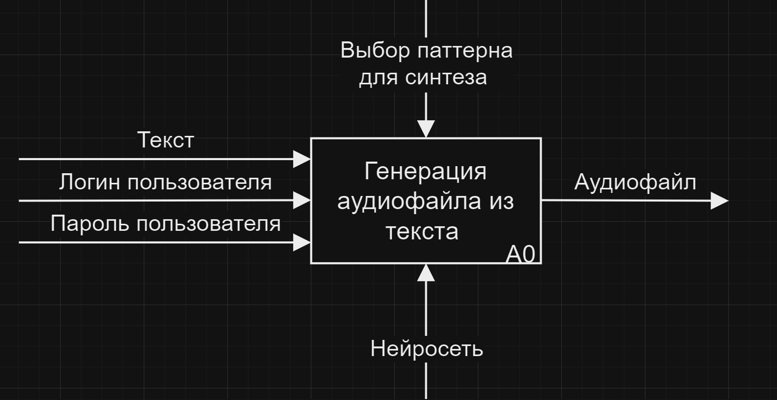

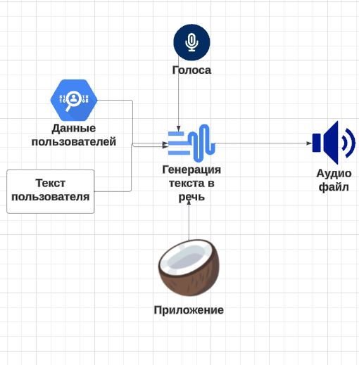

Рисунок 1 – Исходная функциональная диаграмма

# ПРОЕКТИРОВЩИК

## Архитектура продукта

1. Тело программы: включает в себя модули, отвечающие за взаимодействие с нейросетью, обучение моделей, преобразование массивов данных, связь с БД, выстраивание графической среды (построение GUI)

2. Хранилище данных: база данных для хранения голосовых и пользовательских данных

3. Пользовательский интерфейс (UI): часть приложения, с которой пользователь взаимодействует для ввода текста и выбора голоса

4. Аутентификация и управление учетными записями: компонент, предоставляющий безопасное управление учетными записями пользователей, аутентификацию и регистрацию.

## Требования к системному ПО

Для обеспечения эффективной работы приложения важно запускать его на операционной системе Windows, так как разработка и тестирование осуществлялись на этой платформе, а также система управления базами данных PostgreSQL 15. Особое внимание следует уделить ознакомлению с руководством по развертыванию нейросети на персональном компьютере, которое поможет правильно настроить объекты и предоставить необходимые ресурсы для работы приложения. Необходимый файл может быть найден и загружен на ресурсе GitHub, где также доступна подробная информация и инструкции по развертыванию и настройке.

## Архитектурная диаграмма

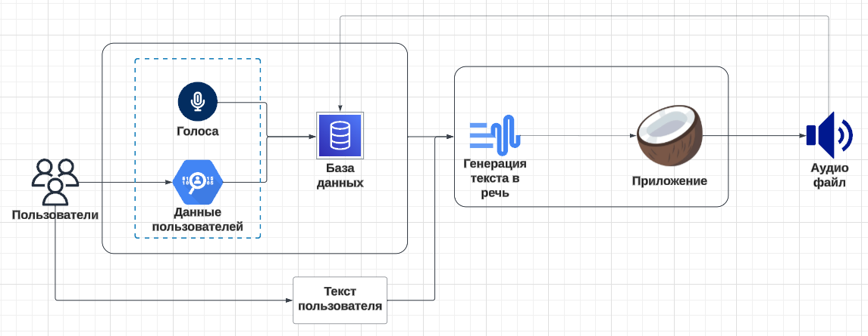

Рисунок 2 – Архитектурная диаграмма

## Функциональная диаграмма

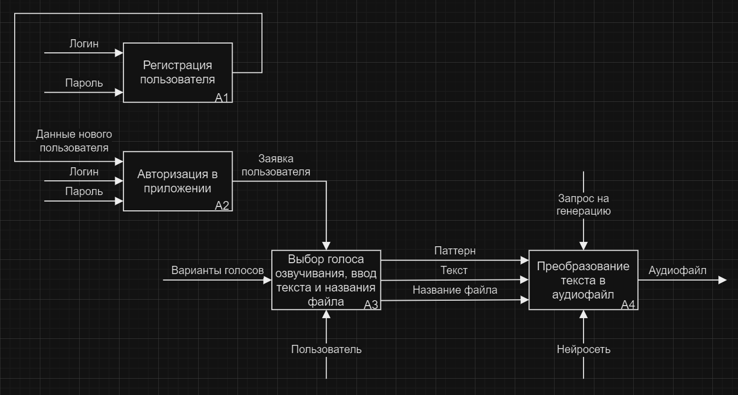

Рисунок 3 – Фактическая детализированная функциональная диаграмма

## Диаграмма последовательности

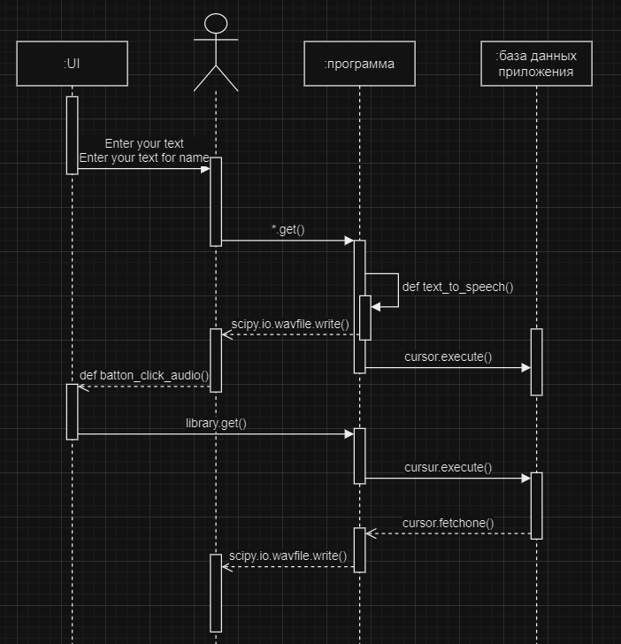

Рисунок 4 – Регистрация в приложении

## Концептуальная модель БД

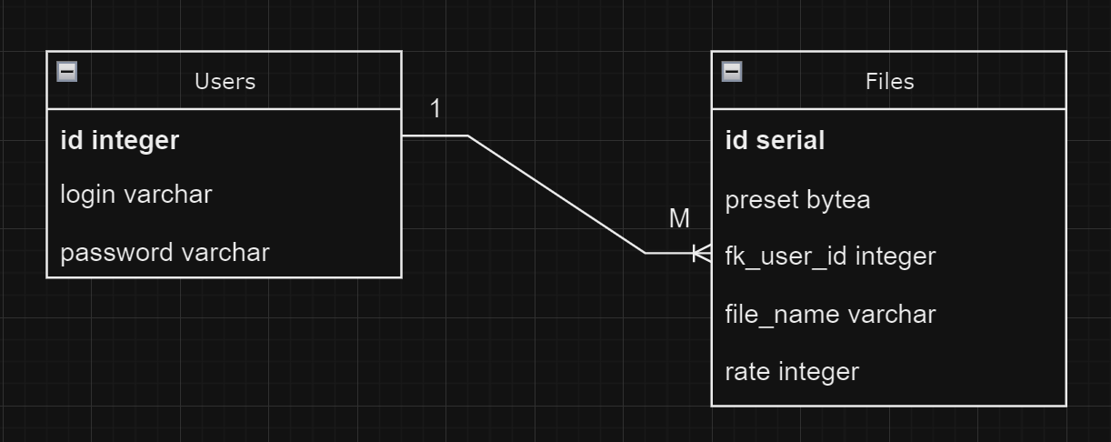

Рисунок 5 – Концептуальная модель БД

# РАЗРАБОТЧИК

## Выбранные языки программирования, обоснование выбора

Язык программирования Python был выбран в связи с его превосходной поддержкой нейронных сетей и обширным набором библиотек, что необходимо для реализации нашей идеи.

Мы приняли решение в пользу PostgreSQL, поскольку мы уже знакомы с ним благодаря предыдущим курсам, и работа с ним кажется нам более интуитивно понятной. Это важно для понимания структуры баз данных и способов работы с различными типами файлов, которые могут быть в ней сохранены.

## Диаграмма пакетов

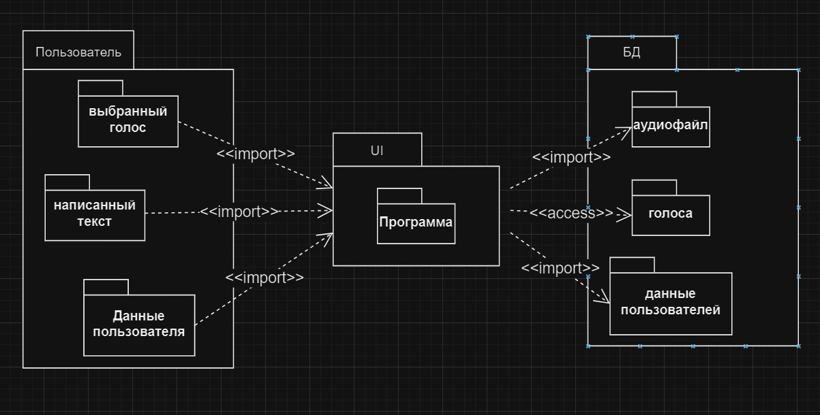

Рисунок 6 – Диаграмма пакетов

## Диаграмма физической модели

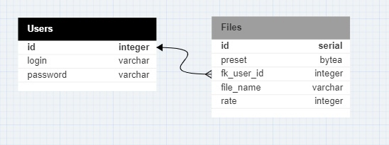

Рисунок 7 – Диаграмма физической модели

# ЗАКЛЮЧЕНИЕ

Наше приложение «Text To Speech» представляет собой эффективную программу для генерации текста в речь. В использовании легко выбирать паттерн для синтеза, а также вводить желаемый текст для озвучивания. В целом, это удобное приложение для создания аудиофайлов, наполнение и озвучивание которых Вы выбираете сами.

# СПИСОК ЛИТЕРАТУРЫ

1. Что такое построение архитектурных диаграмм? [Электронный ресурс]. - URL: <https://aws.amazon.com/ru/what-is/architecture-diagramming/>
2. What is Product Vision? [Электронный ресурс]. - URL: <https://www.tryexponent.com/blog/what-is-product-vision>
3. Минимально Жизнеспособный Продукт (Minimum Viable Product, MVP) [Электронный ресурс]. - URL: <https://scrumtrek.ru/blog/agile-scrum/scrum-glossary/3793/minimum-viable-product/>
4. Иванова Г.С. Технология программирования: Учебник для вузов. - М.: Изд-во МГТУ им. Н.Э. Баумана, 2002. – С. 78-81.
5. Фаулер M. UML. Основы, 3-е издание – Пер. с англ. – СПб: Символ-Плюс, 2004. – С. 80-120.

# ПРИЛОЖЕНИЕ А

## Код

from tkinter import *

from tkinter import messagebox

from tkinter import ttk

import psycopg2

import numpy as np

from transformers import BarkModel, AutoProcessor

import torch

import scipy

def add_window():

window = Tk()

window['bg'] = '#fafafa'

window.title('text-to-speech')

window.geometry('300x500')

window.resizable(width=FALSE,height=FALSE)

return(window)

def button_click():

login = loginInput.get()

passwd = passField.get()

try:

# connect to exist database

connection = psycopg2.connect(

host="127.0.0.1",

user="postgres",

password="123",

database="postgres"

)

connection.autocommit = True

with connection.cursor() as cursor:

sql = "select True from Users where (login = %s)and(password = %s)"

cursor.execute(sql, (login, passwd))

output = cursor.fetchone()

print(f" {output}")

except Exception as _ex:

print("[INFO] Error while working with PostgreSQL", _ex)

finally:

if connection:

# cursor.close()

connection.close()

print("[INFO] PostgreSQL connection closed")

if output==None:

messagebox.showerror(title='autentic error',message='you write something wrong or please reg')

elif login != '' and passwd != '' and output[0]==True:

def button_click_audio():

choice = your_bible.get()

if choice == '':

return(messagebox.showerror(title='Warning',message='fild shoud not be empty'))

str_name = 'r'+str(choice)

try:

# connect to exist database

connection = psycopg2.connect(

host="127.0.0.1",

user="postgres",

password="123",

database="postgres"

)

connection.autocommit = True

with connection.cursor() as cursor:

sql = "SELECT preset,rate FROM Files WHERE file_name = %s"

cursor.execute(sql, (choice, ))

row = cursor.fetchone()

print(f" {row}")

except Exception as _ex:

print("[INFO] Error while working with PostgreSQL", _ex)

finally:

if connection:

# cursor.close()

connection.close()

print("[INFO] PostgreSQL connection closed")

audio_data = row[0]

print(audio_data)

audio_array = np.frombuffer(audio_data, dtype=np.int64)

audio_array = audio_array/100000000000000

audio_array = audio_array.astype(np.float32)

print(audio_array)

print(len(audio_array))

print(type(audio_array))

print(audio_array.dtype)

scipy.io.wavfile.write(str_name, rate=row[1], data=audio_array)

def button_click_text_to_speech(temp_fk_id = login):

preset = your_bibler_presset.get()

text_for_using = str(textField.get())

text_for_name = str(textField1.get())+'.wav'

text_for_name_temp = str(textField1.get())

if (preset == '') or (text_for_name_temp == '') or (text_for_using == ''):

return(messagebox.showerror(title='Warning',message='fild shoud not be empty'))

fk_id = temp_fk_id

print(fk_id)

model = BarkModel.from_pretrained('suno/bark')

device = 'cuda' if torch.cuda.is_available() else 'cpu'

model = model.to(device)

processor = AutoProcessor.from_pretrained('suno/bark')

inputs = processor(text_for_using, voice_preset = preset).to(device)

audio_array2 = model.generate(**inputs)

audio_array2 = audio_array2.cpu().numpy().squeeze()

print(audio_array2)

print(len(audio_array2))

sample_rate = model.generation_config.sample_rate

scipy.io.wavfile.write(text_for_name,rate = sample_rate,data=audio_array2)

print('ffffffffffffffffffffffffffff')

rate, audio_array = scipy.io.wavfile.read(text_for_name)

print(type(audio_array))

print(audio_array.dtype)

print(len(audio_array))

# Преобразование аудиофайла в тип bytea

audio_data = audio_array*100000000000000

print('file base:', audio_data)

print('file not base:', audio_data.astype(np.int64))

audio_data = audio_data.astype(np.int64).tobytes()

print(len(audio_data))

'''audio_array = np.frombuffer(audio_data, dtype=np.int64)

audio_array = audio_array/100000000000000

audio_array = audio_array.astype(np.float32)

print(audio_array)

print(len(audio_array))

print(type(audio_array))

print(audio_array.dtype)

scipy.io.wavfile.write('восстановленный_файл1.wav', rate=rate, data=audio_array)'''

try:

# connect to exist database

connection = psycopg2.connect(

host="127.0.0.1",

user="postgres",

password="123",

database="postgres"

)

connection.autocommit = True

with connection.cursor() as cursor:

insert_query1 = "select id from Users where login = %s"

cursor.execute(insert_query1, (fk_id,))

output = cursor.fetchone()

insert_query = "INSERT INTO files (file_name, preset, fk_user_id,rate) VALUES (%s, %s, %s, %s)"

cursor.execute(insert_query, (text_for_name, audio_data, output[0], rate))

output = cursor.fetchone()

print(f" {output}")

except Exception as _ex:

print("[INFO] Error while working with PostgreSQL", _ex)

finally:

if connection:

# cursor.close()

connection.close()

print("[INFO] PostgreSQL connection closed")

window1.destroy()

new_window = add_window()

new_canvas=Canvas(new_window, height=300, width=250)

new_canvas.pack

new_frame=Frame(new_window, bg='red')

new_frame.place(relx=0.15, rely=0.15, relwidth=0.7,relheight=0.7)

try:

# connect to exist database

connection = psycopg2.connect(

host="127.0.0.1",

user="postgres",

password="123",

database="postgres"

)

connection.autocommit = True

with connection.cursor() as cursor:

insert_query1 = "select id from Users where login = %s"

cursor.execute(insert_query1, (login,))

output = cursor.fetchone()

sql = "select * from Files where fk_user_id = %s"

cursor.execute(sql, (output[0],))

masss = cursor.fetchall()

except Exception as _ex:

print("[INFO] Error while working with PostgreSQL", _ex)

finally:

if connection:

# cursor.close()

connection.close()

print("[INFO] PostgreSQL connection closed")

your_presset=[]

for i in range(len(masss)):

your_presset.append(masss[i][3])

def button_click_refresh():

try:

# connect to exist database

connection = psycopg2.connect(

host="127.0.0.1",

user="postgres",

password="123",

database="postgres"

)

connection.autocommit = True

with connection.cursor() as cursor:

insert_query1 = "select id from Users where login = %s"

cursor.execute(insert_query1, (login,))

output = cursor.fetchone()

sql = "select * from Files where fk_user_id = %s"

cursor.execute(sql, (output[0],))

masss = cursor.fetchall()

except Exception as _ex:

print("[INFO] Error while working with PostgreSQL", _ex)

finally:

if connection:

# cursor.close()

connection.close()

print("[INFO] PostgreSQL connection closed")

your_presset=[]

for i in range(len(masss)):

your_presset.append(masss[i][3])

your_bible['values']=your_presset

selected_option = StringVar()

your_bible = ttk.Combobox(new_frame, textvariable=selected_option, values=your_presset, state='readonly')

your_bible.pack(pady=(20,0))

press_me_new = Button(new_frame, text = 'select', bg='grey',command=button_click_audio)

press_me_new.pack(pady=5)

press_me_new = Button(new_frame, text = 'refresh', bg='grey',command=button_click_refresh)

press_me_new.pack()

choice_your_voice = ['v2/ru_speaker_1','v2/ru_speaker_2','v2/ru_speaker_3','v2/ru_speaker_5','v2/ru_speaker_6']

selected_option2 = StringVar()

your_bibler_presset = ttk.Combobox(new_frame, textvariable=selected_option2, values=choice_your_voice, state='readonly')

your_bibler_presset.pack(pady=(10,0))

new_title = Label(new_frame, text='Enter your text',bg='grey',font=30)

new_title.pack(pady=(5,5))

textField = Entry(new_frame, bg='white')

textField.pack(pady=(0,5))

new_title1 = Label(new_frame, text='Enter your text for name',bg='grey',font=30)

new_title1.pack(pady=(5,5))

textField1 = Entry(new_frame, bg='white')

textField1.pack(pady=(0,5))

press_me_new1 = Button(new_frame, text = 'text to speech', bg='grey',command=button_click_text_to_speech)

press_me_new1.pack()

new_window.mainloop()

else:

messagebox.showerror(title='warning',message='This login is not available')

def regist_click():

def button_click_regist():

temp_output = [False,True]

login = loginInput1.get()

passwd = passField1.get()

if (login == '') or (passwd == ''):

return(messagebox.showerror(title='Warning',message='filds shoud not be empty'))

try:

# connect to exist database

connection = psycopg2.connect(

host="127.0.0.1",

user="postgres",

password="123",

database="postgres"

)

connection.autocommit = True

with connection.cursor() as cursor:

sql = "SELECT True FROM Users where login = %s"

cursor.execute(sql, (login, ))

output1 = cursor.fetchone()

if output1 == None:

output1 = temp_output

sql = "INSERT INTO Users(login, password) VALUES (%s, %s); SELECT True FROM Users where login = %s"

cursor.execute(sql, (login, passwd, login))

output = cursor.fetchone()

print(f" {output}")

except Exception as _ex:

print("[INFO] Error while working with PostgreSQL", _ex)

finally:

if connection:

# cursor.close()

connection.close()

print("[INFO] PostgreSQL connection closed")

print(output1)

if output1[0]==True:

messagebox.showerror(title='Warning',message='This login is not available')

elif output[0]==True:

def button_click_audior():

choice = your_bibler.get()

if choice!='':

str_name = 'r'+str(choice)

try:

# connect to exist database

connection = psycopg2.connect(

host="127.0.0.1",

user="postgres",

password="123",

database="postgres"

)

connection.autocommit = True

with connection.cursor() as cursor:

sql = "SELECT preset,rate FROM Files WHERE file_name = %s"

cursor.execute(sql, (choice, ))

row = cursor.fetchone()

print(f" {row}")

except Exception as _ex:

print("[INFO] Error while working with PostgreSQL", _ex)

finally:

if connection:

# cursor.close()

connection.close()

print("[INFO] PostgreSQL connection closed")

audio_data = row[0]

print(audio_data)

audio_array = np.frombuffer(audio_data, dtype=np.int64)

audio_array = audio_array/100000000000000

audio_array = audio_array.astype(np.float32)

print(audio_array)

print(len(audio_array))

print(type(audio_array))

print(audio_array.dtype)

scipy.io.wavfile.write(str_name, rate=row[1], data=audio_array)

else:

messagebox.showerror(title='Warning',message='filds shoud not be empty')

def button_click_text_to_speechr(temp_fk_id = login):

text_for_using = str(textFieldr.get())

text_for_name = str(textFieldr1.get())+'.wav'

text_for_name_temp = str(textFieldr1.get())

preset = your_bibler_presset.get()

if (text_for_using != '') and (text_for_name_temp != '') and (preset != ''):

fk_id = temp_fk_id

print(fk_id)

model = BarkModel.from_pretrained('suno/bark')

device = 'cuda' if torch.cuda.is_available() else 'cpu'

model = model.to(device)

processor = AutoProcessor.from_pretrained('suno/bark')

inputs = processor(text_for_using, voice_preset = preset).to(device)

audio_array2 = model.generate(**inputs)

audio_array2 = audio_array2.cpu().numpy().squeeze()

print(audio_array2)

print(len(audio_array2))

sample_rate = model.generation_config.sample_rate

scipy.io.wavfile.write(text_for_name,rate = sample_rate,data=audio_array2)

print('ffffffffffffffffffffffffffff')

rate, audio_array = scipy.io.wavfile.read(text_for_name)

print(type(audio_array))

print(audio_array.dtype)

print(len(audio_array))

# Преобразование аудиофайла в тип bytea

audio_data = audio_array*100000000000000

print('file base:', audio_data)

print('file not base:', audio_data.astype(np.int64))

audio_data = audio_data.astype(np.int64).tobytes()

print(len(audio_data))

try:

# connect to exist database

connection = psycopg2.connect(

host="127.0.0.1",

user="postgres",

password="123",

database="postgres"

)

connection.autocommit = True

with connection.cursor() as cursor:

insert_query1 = "select id from Users where login = %s"

cursor.execute(insert_query1, (fk_id,))

output = cursor.fetchone()

insert_query = "INSERT INTO files (file_name, preset, fk_user_id,rate) VALUES (%s, %s, %s, %s)"

cursor.execute(insert_query, (text_for_name, audio_data, output[0], rate))

output = cursor.fetchone()

print(f" {output}")

except Exception as _ex:

print("[INFO] Error while working with PostgreSQL", _ex)

finally:

if connection:

# cursor.close()

connection.close()

print("[INFO] PostgreSQL connection closed")

else:

messagebox.showerror(title='Warning',message='filds shoud not be empty')

try:

# connect to exist database

connection = psycopg2.connect(

host="127.0.0.1",

user="postgres",

password="123",

database="postgres"

)

connection.autocommit = True

with connection.cursor() as cursor:

insert_query1 = "select id from Users where login = %s"

cursor.execute(insert_query1, (login,))

output = cursor.fetchone()

sql = "select * from Files where fk_user_id = %s"

cursor.execute(sql, (output[0],))

masss = cursor.fetchall()

except Exception as _ex:

print("[INFO] Error while working with PostgreSQL", _ex)

finally:

if connection:

# cursor.close()

connection.close()

print("[INFO] PostgreSQL connection closed")

your_presset=[]

for i in range(len(masss)):

your_presset.append(masss[i][3])

def button_click_refreshr():

try:

# connect to exist database

connection = psycopg2.connect(

host="127.0.0.1",

user="postgres",

password="123",

database="postgres"

)

connection.autocommit = True

with connection.cursor() as cursor:

insert_query1 = "select id from Users where login = %s"

cursor.execute(insert_query1, (login,))

output = cursor.fetchone()

sql = "select * from Files where fk_user_id = %s"

cursor.execute(sql, (output[0],))

masss = cursor.fetchall()

except Exception as _ex:

print("[INFO] Error while working with PostgreSQL", _ex)

finally:

if connection:

# cursor.close()

connection.close()

print("[INFO] PostgreSQL connection closed")

your_presset=[]

for i in range(len(masss)):

your_presset.append(masss[i][3])

your_bibler['values']=your_presset

new_window1.destroy()

new_windowr = add_window()

new_canvasr=Canvas(new_windowr, height=300, width=250)

new_canvasr.pack

new_framer=Frame(new_windowr, bg='red')

new_framer.place(relx=0.15, rely=0.15, relwidth=0.7,relheight=0.7)

your_voice = your_presset

selected_option = StringVar()

your_bibler = ttk.Combobox(new_framer, textvariable=selected_option, values=your_voice, state='readonly')

your_bibler.pack(pady=(20,0))

press_me_newr = Button(new_framer, text = 'select', bg='grey',command=button_click_audior)

press_me_newr.pack(pady=5)

press_me_new = Button(new_framer, text = 'refresh', bg='grey',command=button_click_refreshr)

press_me_new.pack()

choice_your_voice = ['v2/ru_speaker_1','v2/ru_speaker_2','v2/ru_speaker_3','v2/ru_speaker_5','v2/ru_speaker_6']

selected_option1 = StringVar()

your_bibler_presset = ttk.Combobox(new_framer, textvariable=selected_option1, values=choice_your_voice, state='readonly')

your_bibler_presset.pack(pady=(10,0))

new_titler = Label(new_framer, text='Enter your text',bg='grey',font=30)

new_titler.pack(pady=(5,5))

textFieldr = Entry(new_framer, bg='white')

textFieldr.pack(pady=(0,5))

new_titler1 = Label(new_framer, text='Enter your text for name',bg='grey',font=30)

new_titler1.pack(pady=(5,5))

textFieldr1 = Entry(new_framer, bg='white')

textFieldr1.pack(pady=(0,5))

press_me_new1r = Button(new_framer, text = 'text to speech', bg='grey',command=button_click_text_to_speechr)

press_me_new1r.pack()

new_windowr.mainloop()

window1.destroy()

new_window1 = add_window()

new_canvas1=Canvas(new_window1, height=300, width=250)

new_canvas1.pack

new_frame1=Frame(new_window1, bg='red')

new_frame1.place(relx=0.15, rely=0.15, relwidth=0.7,relheight=0.7)

title1 = Label(new_frame1, text='Enter your login',bg='grey',font=40)

title1.pack(pady=(30,5))

loginInput1 = Entry(new_frame1,bg = 'white')

loginInput1.pack()

title1 = Label(new_frame1, text='Enter your password',bg='grey',font=40)

title1.pack(pady=(10,5))

passField1 = Entry(new_frame1, bg='white', show='*')

passField1.pack(pady=(0,2))

press_me1 = Button(new_frame1, text = 'confirm', bg='grey',command=button_click_regist)

press_me1.pack()

window1 = add_window()

canvas = Canvas(window1, height=300, width=250)

canvas.pack()

frame = Frame(window1,bg='red')

frame.place(relx=0.15, rely=0.15, relwidth=0.7,relheight=0.7)

title = Label(frame, text='Enter your login',bg='grey',font=40)

title.pack(pady=(30,5))

loginInput = Entry(frame,bg = 'white')

loginInput.pack()

title = Label(frame, text='Enter your password',bg='grey',font=40)

title.pack(pady=(10,5))

passField = Entry(frame, bg='white', show='*')

passField.pack(pady=(0,2))

press_me = Button(frame, text = 'confirm', bg='grey',command=button_click)

press_me.pack(side=LEFT,padx=10)

press_me = Button(frame, text = 'registration', bg='grey',command=regist_click)

press_me.pack(side=LEFT,padx=10)

window1.mainloop()